Dime qué presupuesto tienes y te diré cómo es tu menú para Navidad
- Bajo el lema “Cocinamos tu Navidad”, la cadena de restauración Viena Capellanes ha unificado en una carta innovación y tradición, con los platos de siempre pero también con versiones vanguardistas
- El catálogo tiene productos para cada pase, ofreciendo infinidad de combinaciones en los menús de Navidad
Madrid, 4 de diciembre de 2025.- La Navidad es la época de los encuentros, las mesas compartidas y los pequeños placeres que llenan de magia estas fechas. Este año, Viena Capellanes, la histórica cadena de restauración madrileña, quiere hacerlo aún más fácil y delicioso con su nueva carta navideña, diseñada para adaptarse a todos los estilos y presupuestos.
“Cocinamos tu Navidad”, también según tu presupuesto
Con propuestas para cada pase, desde entrantes hasta postres, ofrece una infinidad de combinaciones. Así, cada anfitrión puede diseñar un menú a medida al estilo de celebración, al número de invitados y al presupuesto disponible. De esta manera, organizar la cena de Navidad se convierte en un proceso sencillo y creativo, donde cada comensal puede disfrutar de sabores variados sin renunciar a la calidad y la presentación que caracterizan a la marca.
- Menú “Menos de 25 €”: la forma de disfrutar un menú con guiños a la alta cocina sin necesidad de grandes presupuestos.
Para comenzar la cena, la compañía sugiere sus vasitos de Navidad, disponibles en dos variedades: crema de boletus con foie y trufa, coronada con huevo de codorniz y un toque de aceite de trufa; o crema de carabinero con cama de vieira salteada y gambón aliñado con soja y chili (4,4 € / pax).
Como principal, se puede elegir entre la pularda rellena, con su clásico relleno de foie y frutos secos acompañada de patatas panaderas (14 € / pax), o el salmón hojaldrado, una suprema de salmón rellena de langostino y espinaca, envuelta en hojaldre artesano de mantequilla (18 € / pax).
Para cerrar, nada mejor que un clásico navideño: los troncos de Navidad, perfectos para compartir, disponibles en cuatro versiones -tres chocolates; yogur, mango y fruta de la pasión; avellana y limón; vainilla y chocolate- (3,3 € / pax).
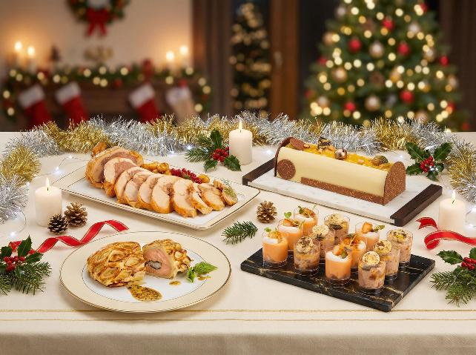
- Menú “Menos de 40 €”: una opción pensada para cenas familiares o reuniones con amigos, donde tradición y creatividad se encuentran.
Como entrante, el salmón se convierte en protagonista: mini tronco de salmón con gambón o ensalada de milhojas de salmón y queso crema, acompañada de mousse de langostinos y brotes tiernos (6 € / pax).
En el principal, la propuesta se divide entre carne o pescado: solomillo Wellington (23,75 € / pax), un solomillo asado con mostaza, duxelle de champiñones y trufa, envuelto en hojaldre y acompañado de un cremoso de patata y mantequilla; o lomo de rodaballo asado al horno, servido con patata panadera y un toque de aceite de ajo (27 € / pax).
Como broche final, el postre Navidad (5,1 € / pax), una mousse tropical de maracuyá con interior de ganache de yogur griego sobre bizcocho de coco.
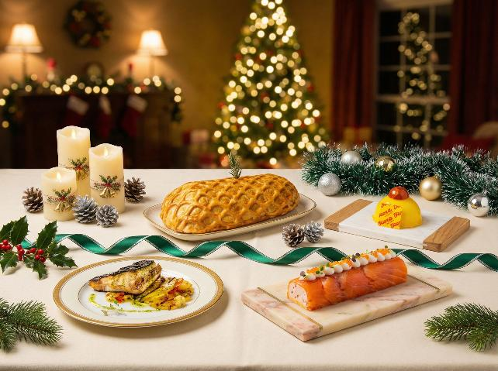
- Menú “Más de 40 €”: para quienes buscan una experiencia gastronómica completa y quieren sorprender a sus invitados.
El menú comienza con el Rouge Canard Crujiente (8 € / pax), una pieza en formato croissant rellena de bechamel de confit de pato y cítricos en dos texturas, un bocado tan original como elegante.
Como principales, la propuesta eleva el nivel festivo con dos opciones: el bogavante Thermidor (45 € / pax), elaborado a la plancha y gratinado con mantequilla a las hierbas; o el carré de cordero confitado a baja temperatura (37€ / pax), servido en su propio jugo y acompañado de un cremoso de boniato.
Y como toque final, la imprescindible tarta Sacher (6 € / pax), decorada especialmente para la ocasión como homenaje al reloj que marcará las doce campanadas.
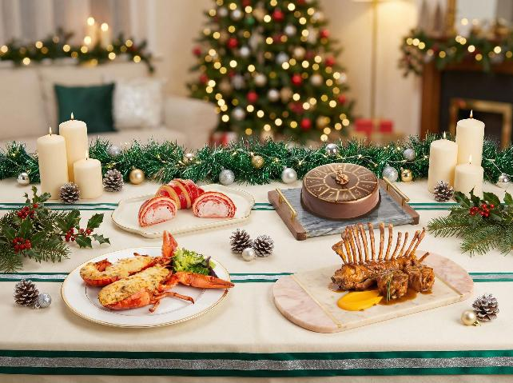
Todas estas propuestas pueden complementarse con una selección de entrantes, como las ruedas de embutidos, quesos y foies, además de consomés, cremas y los dulces navideños más tradicionales para la sobremesa: polvorones, turrones y roscones de Reyes.
Fácil, rápido y sin complicaciones
Todos los menús están diseñados para disfrutarse en casa de manera sencilla, con instrucciones claras para que cada preparación luzca perfecta en la mesa. Los pedidos se pueden hacer hasta 48 horas antes en cualquiera de las 26 tiendas Viena Capellanes en Madrid, a través de su tienda online, por correo electrónico o por teléfono. Para Nochebuena y Nochevieja, las fechas límite se mantienen: 22 y 29 de diciembre.
Con más de 150 años de historia, Viena Capellanes combina tradición y modernidad, ofreciendo cada Navidad propuestas que se adaptan a los gustos actuales sin perder su sello artesanal, pensado para que cada celebración sea especial.
Acerca de Viena Capellanes

Viena Capellanes es una empresa madrileña que fabrica y comercializa, a través de sus propios puntos de venta, productos de pastelería artesanal, platos preparados saludables y catering gourmet.

Actualmente cuenta con 26 establecimientos propios en Madrid, un obrador central en Alcorcón, más de 45 Viena Córners en distintas empresas, un servicio de catering para eventos corporativos y familiares, el hotel Viena Suites, una Escuela de Cocina y Repostería; además de su página web www.vienacapellanes.com y su App de delivery “My Viena”, desde la que también comercializa sus productos.

Viena Capellanes fue fundada en 1873 por D. Matías Lacasa y posteriormente adquirida por Manuel Lence. La gestión de la empresa continúa llevándose íntegramente por la familia Lence más de 110 años después. Viena Capellanes es sinónimo de calidad, tradición, capacidad de adaptación al cambio y pasión por sus clientes.

Para más información sobre Viena Capellanes:
Actitud de Comunicación
Mirella Palafox
mirella.palafox@actitud.es / viena.capellanes@actitud.es
91 302 28 60

